如果题目问最短路径

除了BFS还可能是什么算法？还有动态规划和深度优先算法

如果问最长路径呢？可能是深度优先

按层遍历：102,107

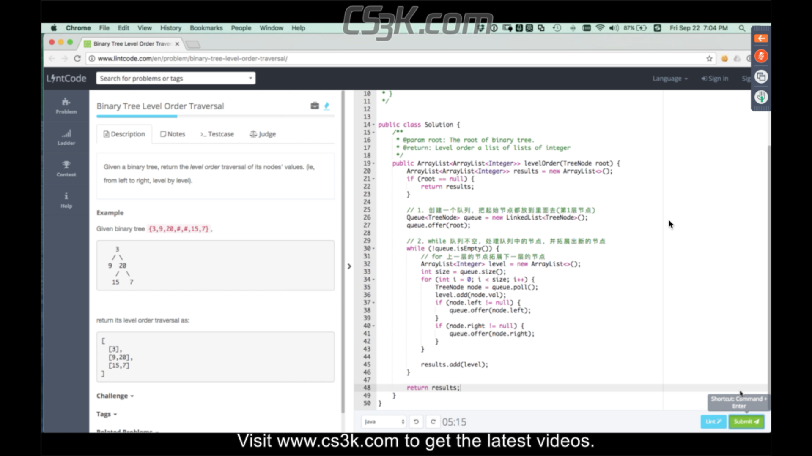

如果不需要按层输出，则修改代码如下：

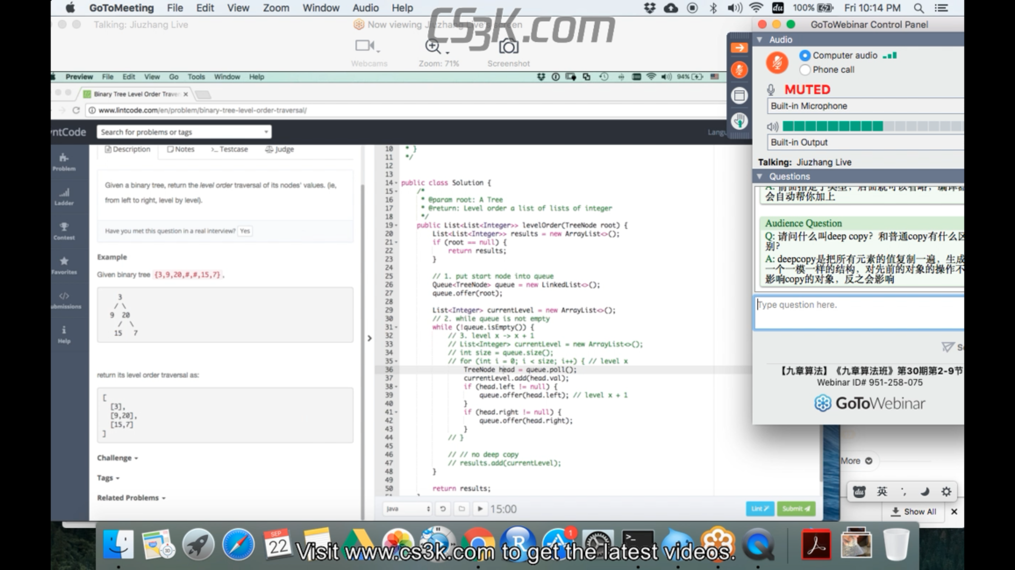

问到社交网络的时候肯定会问到“六度理论”问题，使用宽度优先搜索算法解决（假设世界上所有互不相识的人只需要很少中间人就能建立起联系）

297，序列化与反序列化（困难）

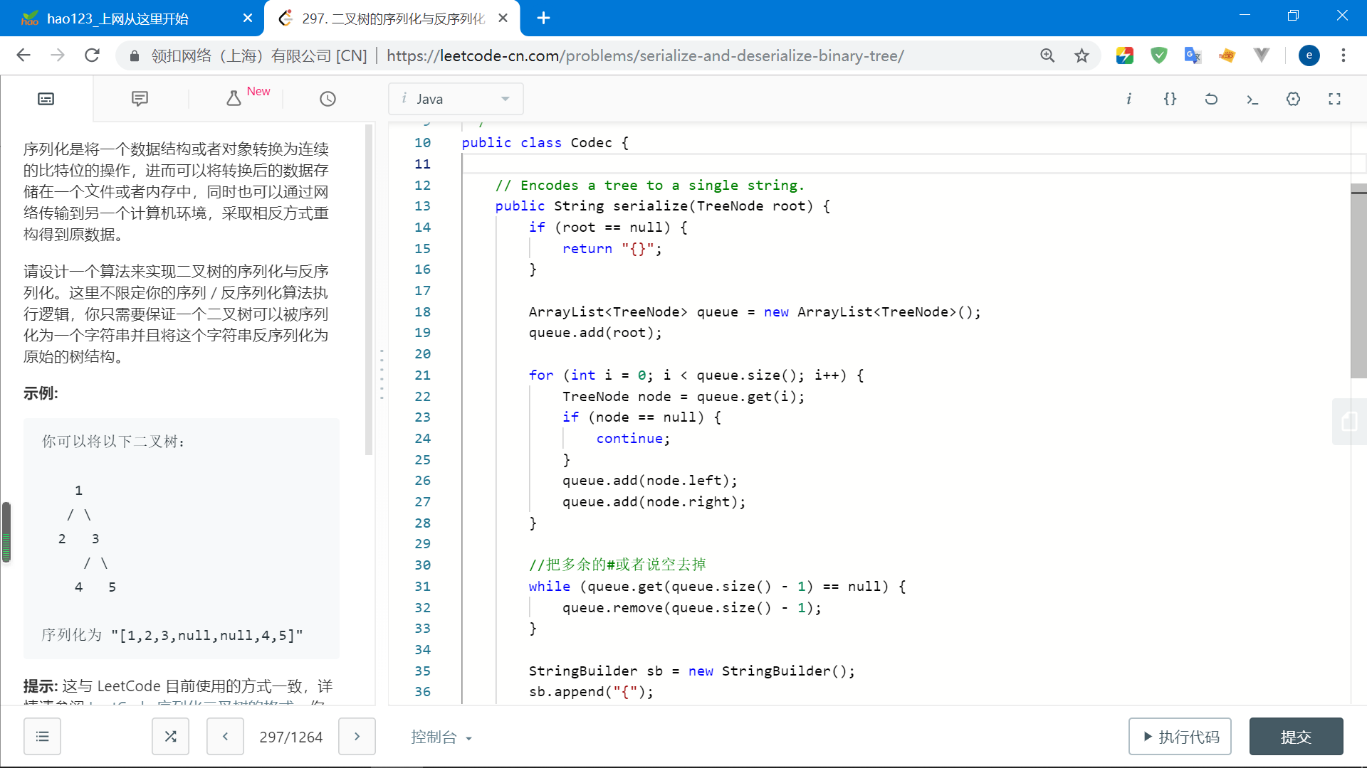

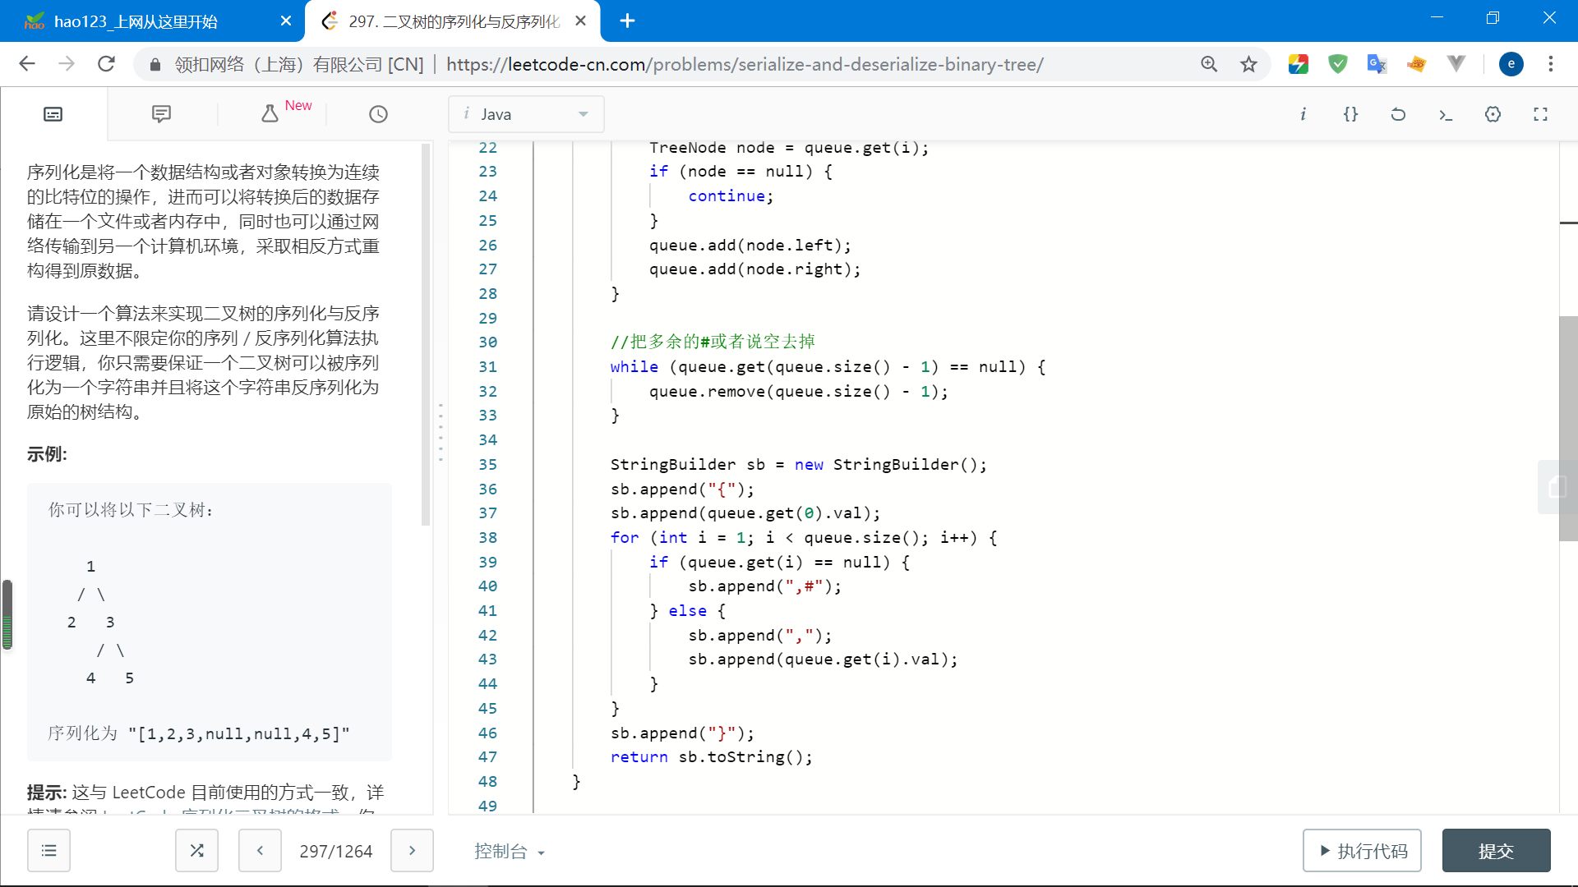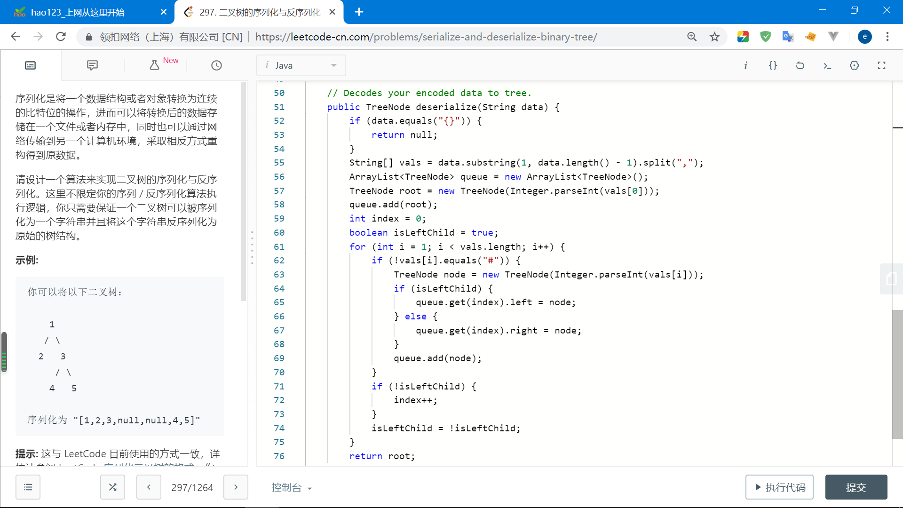

103.

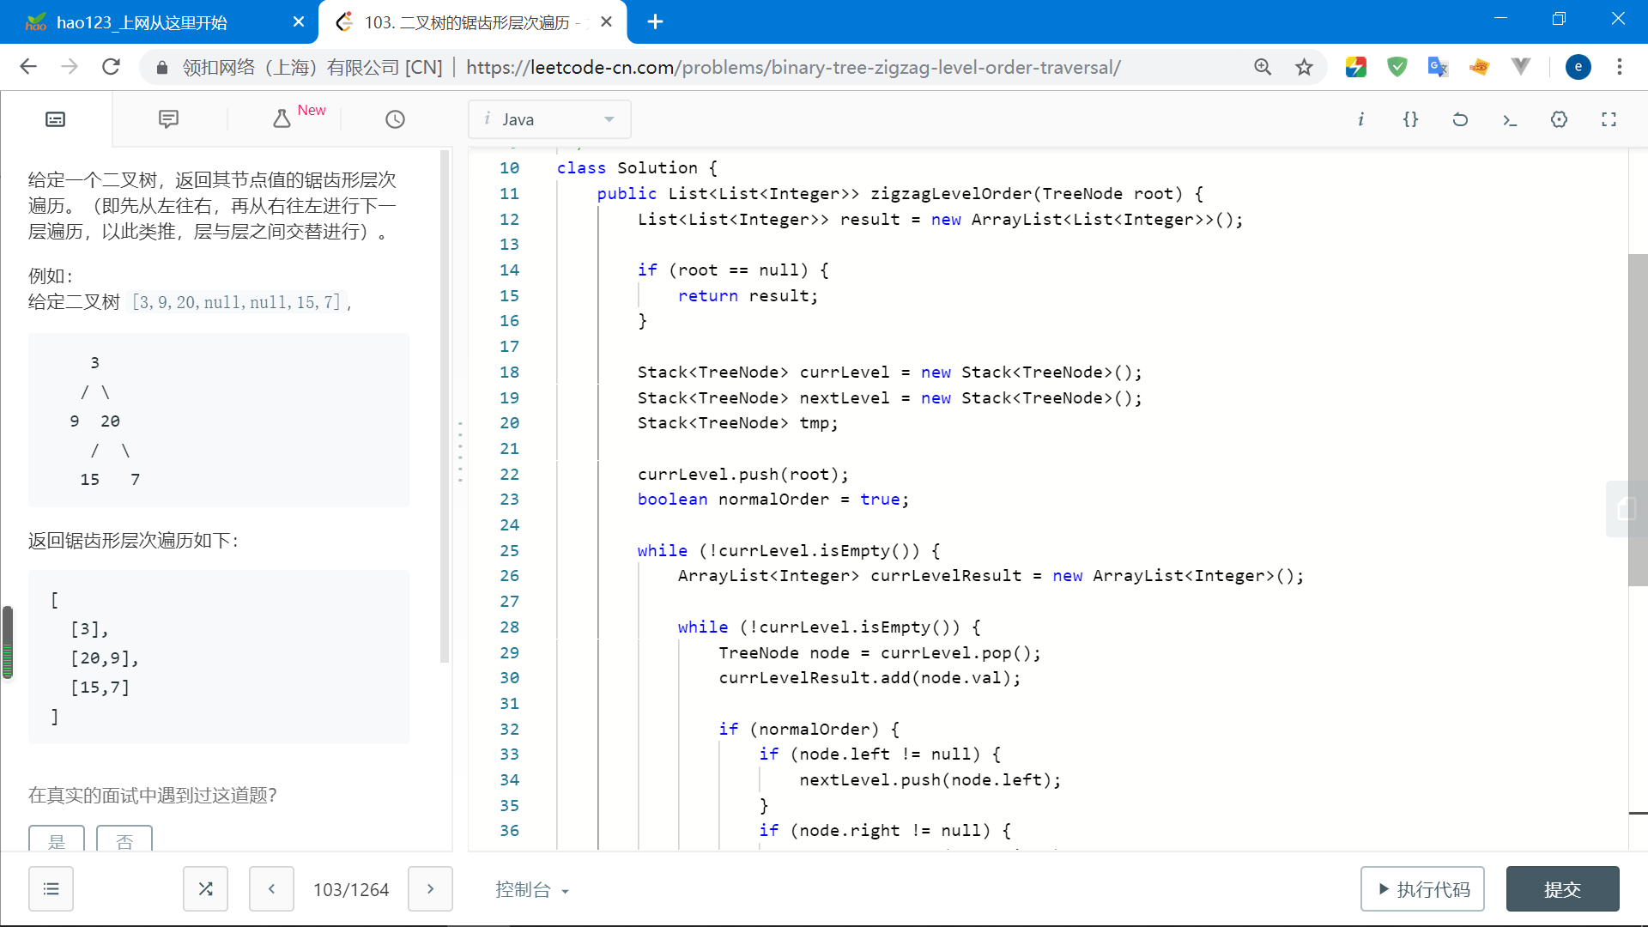

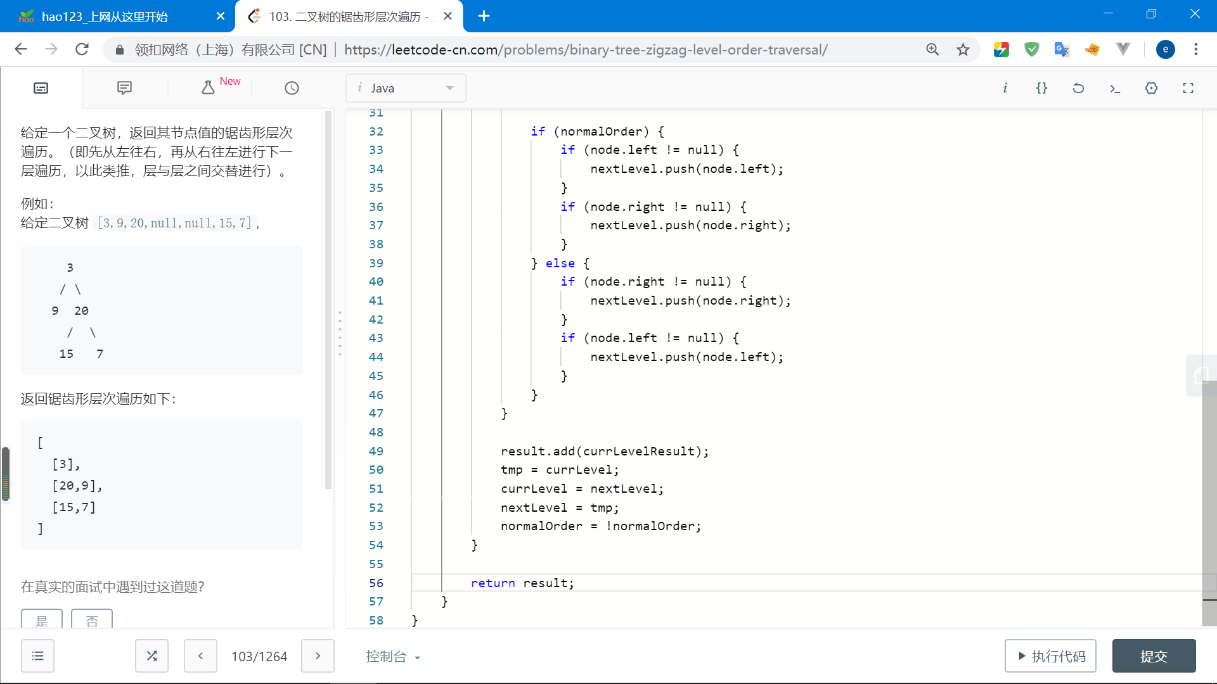

Convert Binary Tree to Linked Lists by Depth

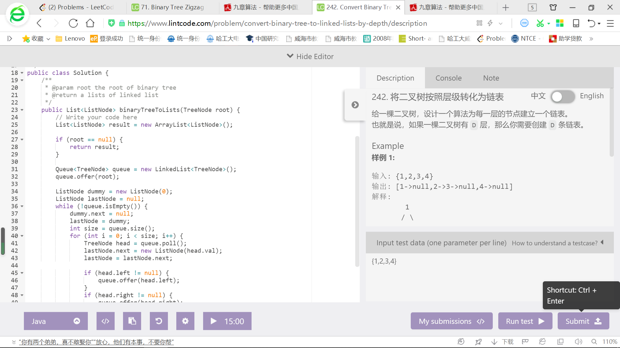

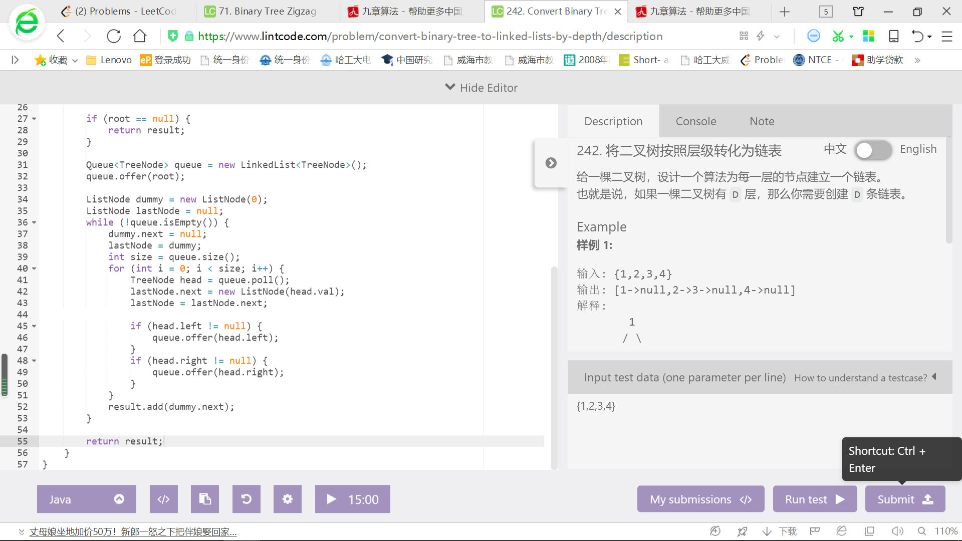

261 ，